诚信应考，考试作弊将带来严重后果！
_____________ ________
…

姓名 学号
学院 专业班级 座位号
( 密 封 线 内 不 答 题 )
……………………………………………………密………………………………………………封………………………………………线……………………………………线………………………………………

华南理工大学本科生期末考试
《工科数学分析》2015—2016学年第二学期期末考试试卷（A）卷
注意事项：1. 开考前请将密封线内各项信息填写清楚；
2. 所有答案请直接答在试卷上(或答题纸上)；
3．考试形式：闭卷；
4. 本试卷共 5个 大题，满分100分， 考试时间120分钟。

题 号 | 一 | 二 | 三 | 四 | 五 | 总分
得 分

一、填空题（每小题3分，共15分）
  - 设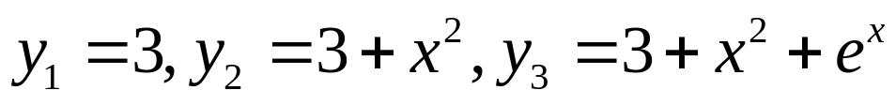都是方程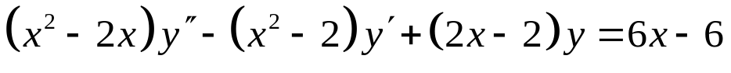的解,则该方程的通解为 ；

  - 设由方程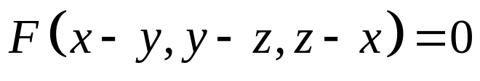确定了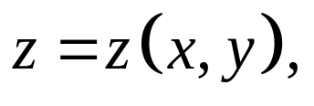其中可微，则

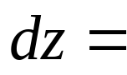 ；

  - 函数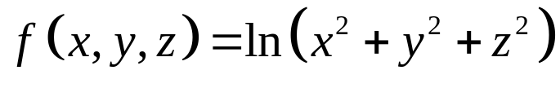在点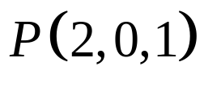处沿梯度方向的方向导数

是 ；

  - 设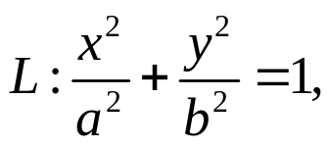取顺时针方向，则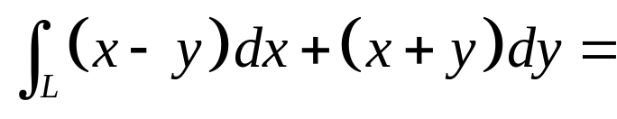 ；

  - 设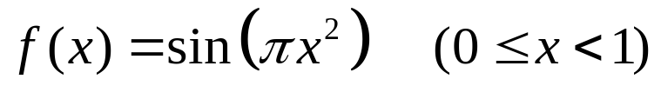，而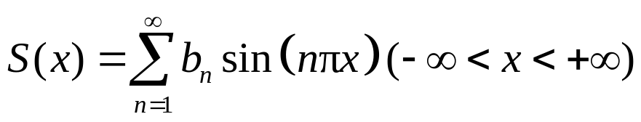，其中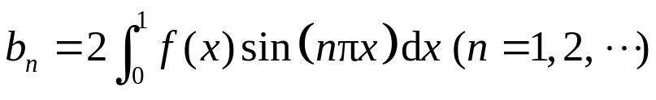，则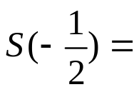 ；
二、计算题（每小题8分，共40分）
1. 设函数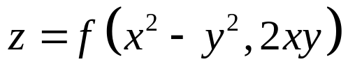，其中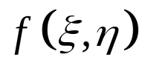具有连续的二阶偏导数，且满足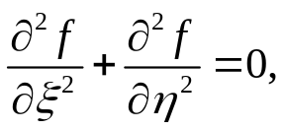 求 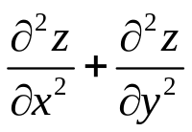。

2. 计算曲线积分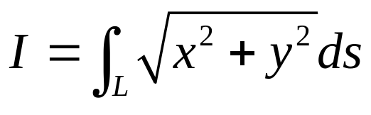，其中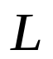是由圆周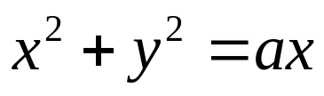。

3. 设在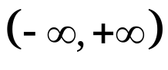内有连续导数，是从点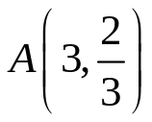到点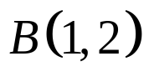的直线段，计算曲线积分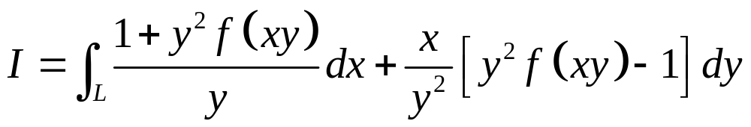。

4．设为曲面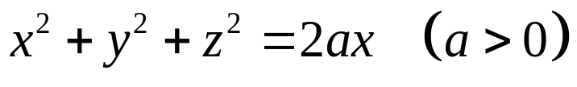，计算曲面积分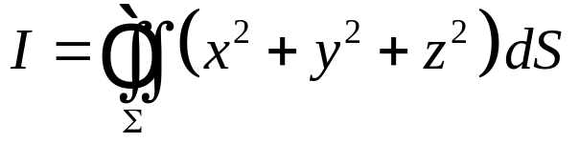。

5. 设是上半球面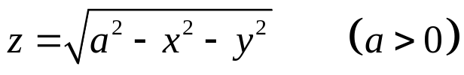，取上侧，计算曲面积分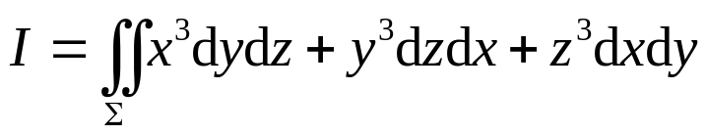。

三、解答题（每小题9分，共18分）
1. 求幂级数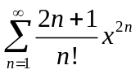的和函数。

2. 求微分方程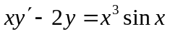的通解。

四、证明题（每小题9分，共18分）

- 设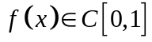，求证：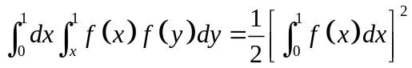。

2．证明：函数项级数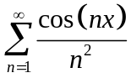在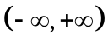上一致收敛。

五、应用题（本题9分）
求内接于半径为的球且有最大体积的长方体。

